实验实习日志四
分项名称 | 实验四
指导教师 | 代宇
课程名称 | 数据库原理 | 课程编号 | A2040100
实验实习地点 |  | 完成日期 | 2020/5/1
学生姓名 | 姜岙 | 学生学号 | 2018211406
学院专业 | 计算机科学与技术 | 所在班级 | 04011801
一、实验实习目的及要求

学习掌握Mysql应用开发环境的建立，完成apache以及php两个软件的安装以及配置。

二、实验实习设备（环境）及要求（软硬件条件）

电脑,apache，php

三、实验实习内容与步骤

四、实验实习过程或算法（源程序、代码）
1.配置Apache服务器
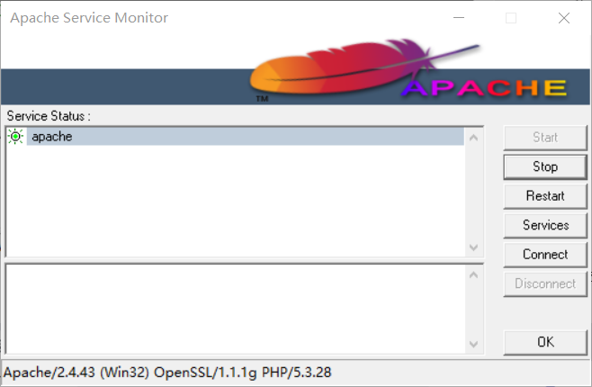
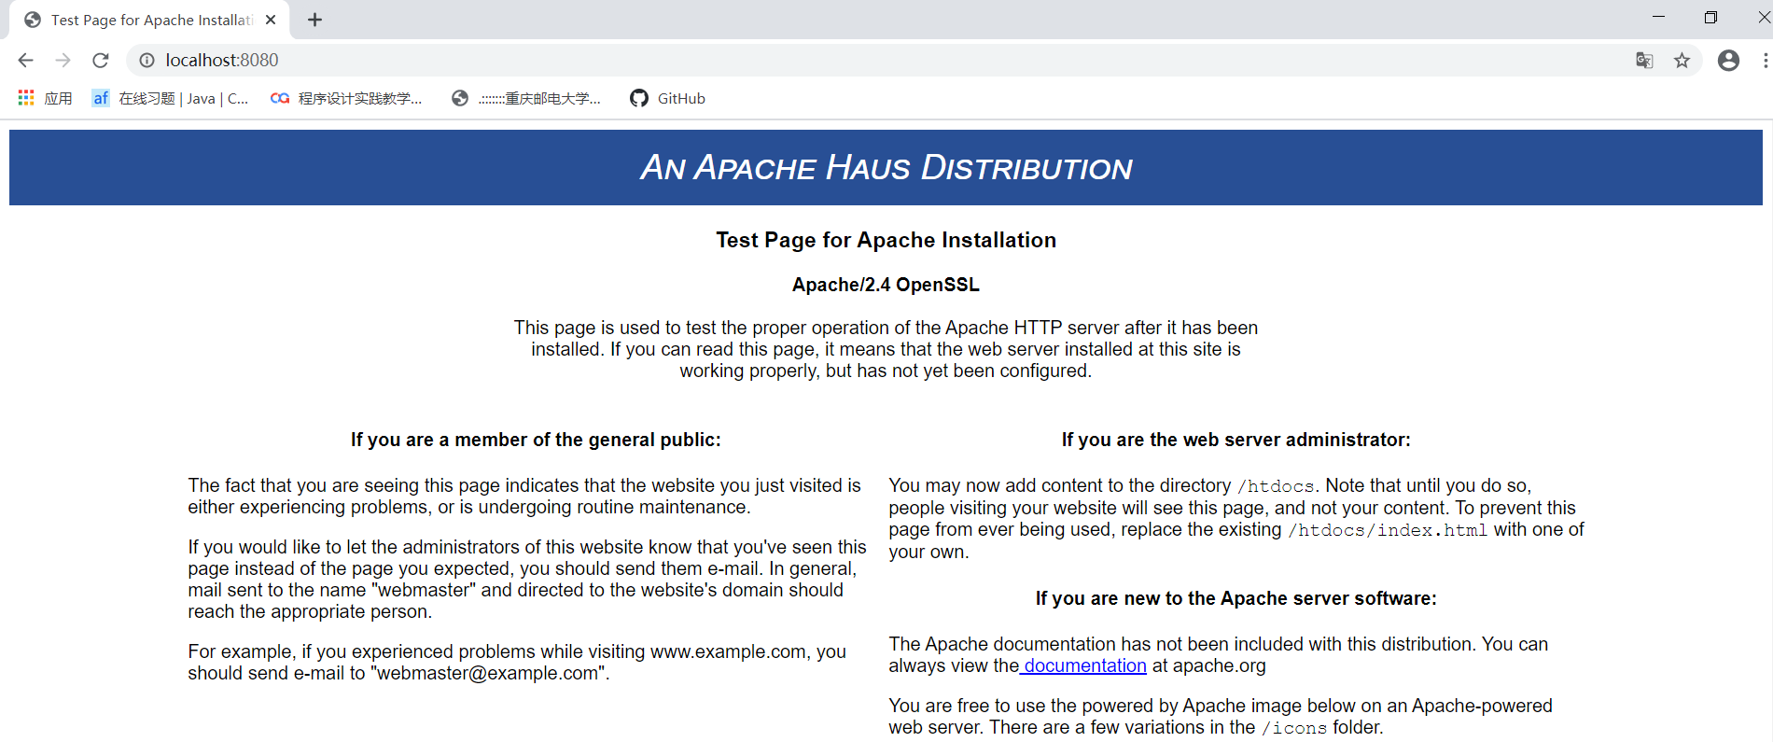

2.安装MySQL服务器，已在前几次实验中安装完成。
3.php安装
4.配置Apache服务器支持PHP文件解析
使Apache http Server已经支持php
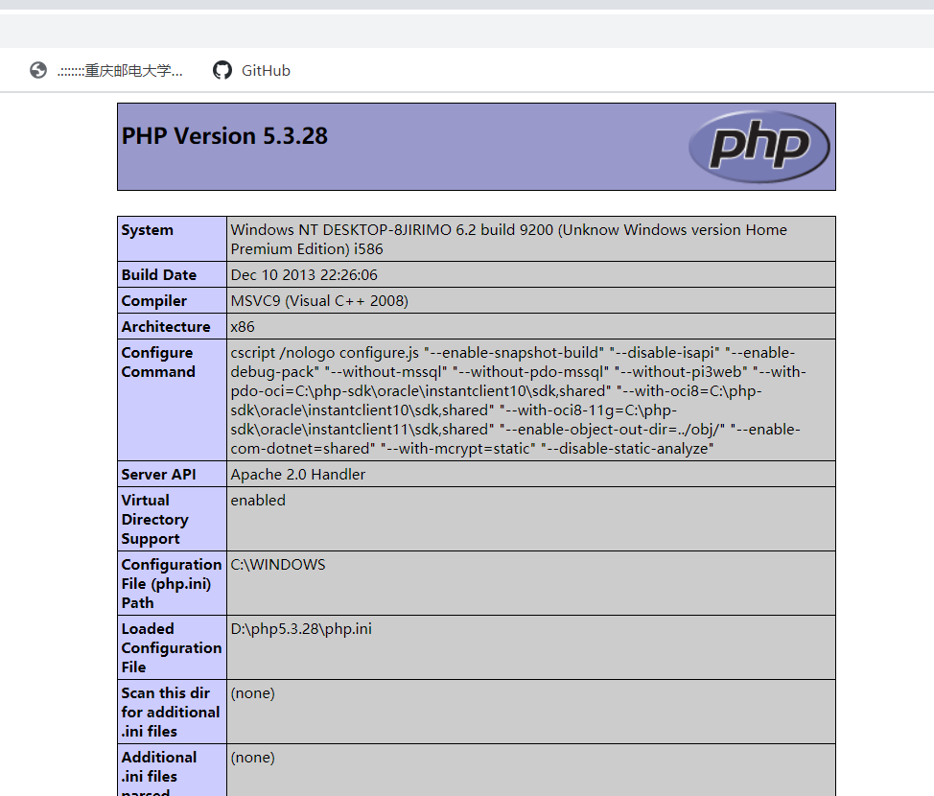
5.配置PHP扩展支持MySQL数据库
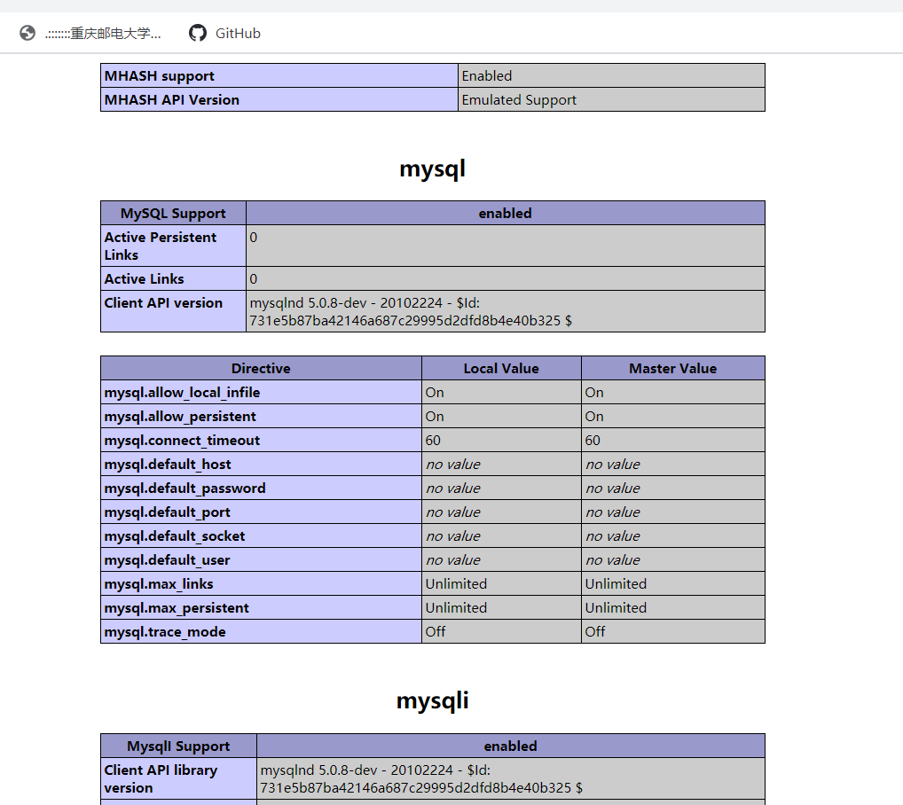

连接数据库
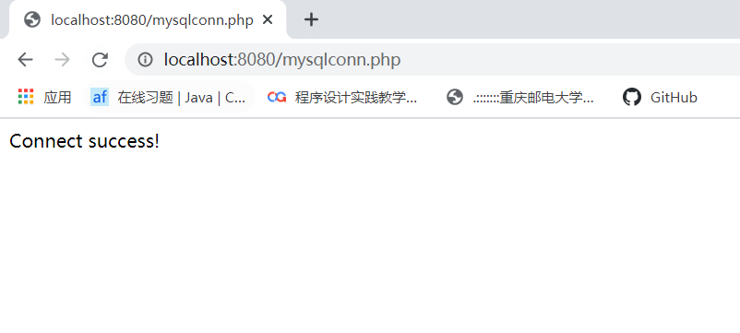
6.作业内容
源代码：
<?php
$myconn=mysql_connect("localhost","root","aaa1015.");
if($myconn){
echo "Connect success!";

mysql_select_db("test",$myconn);
mysql_query("set names gb2312");

$sql ="select * from test";
$result=mysql_query($sql);
echo "<table border=1>";
echo "<tr><td>Name</td><td>Age</td><td>Score</td><td>Address</td></tr>";
while($row=mysql_fetch_assoc($result)){
echo "<tr><td>".$row["Name"]."</td><td>".$row["Age"]."</td><td>".$row["Score"]."</td><td>".$row["Address"]."</td></tr>";
}
echo "</table>";
}
?>
localhost中对应的test表中的内容：
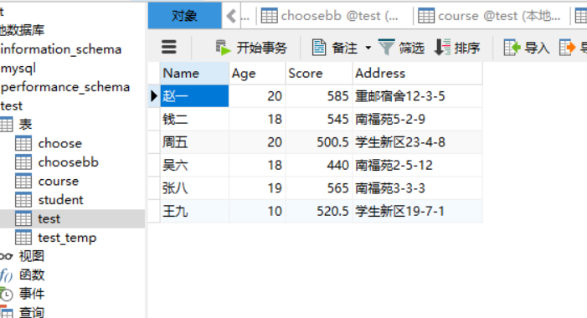
效果图：
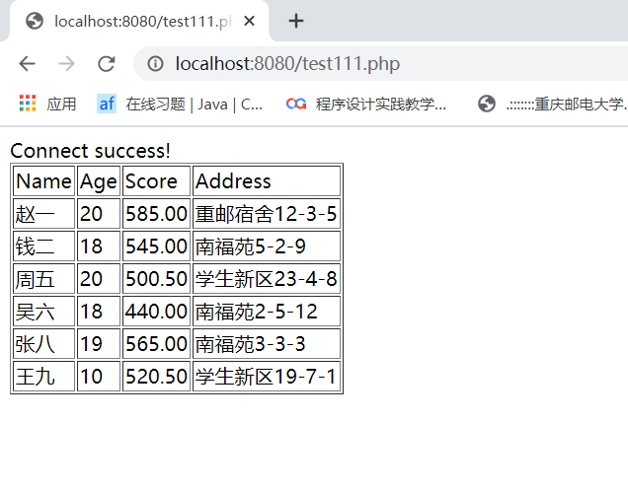
五、实验实习结果分析和（或）源程序调试过程

这次的实验大部分时间花在了软件的安装过程上，遇到的问题主要有命令行窗口无法输入以及错误的命令输入（忘记带引号）；忘记修改文件夹名字导致无法找到对应的文件夹；创建记事本文件输入内容后忘记修改后缀名导致错误；以及最后在用php连接localhost的时候，由于第一次使用不清楚格式，在密码的两旁加上了[]导致无法成功连接，这些问题都在仔细阅读实验指导书以及上网查阅资料后得到了解决。最后的仿写部分，首先查看test表的内容，将Name，Age,Score,Address四个属性输入，因为错误的将Name输入成了name，导致报错以及最后的表格中name一列为空，修改之后成功得到解决。

